**CONGRESSO INTERNACIONAL DE EDUCAÇÃO E INOVAÇÃO DA UNIMONTES**

**Introdução:** normas para elaboração de resumo Título do resumo: Deve ser centralizado, em caixa alta, em negrito, escrito em fonte Times New Roman, tamanho 11, com espaçamento simples e limitado a 180 caracteres com espaço. Corpo do resumo: Deve conter entre 1000 e 1200 palavras (não inclui título, palavras-chave e referências). O resumo deverá ser estruturado em parágrafo único, justificado. Deverá ser escrito em fonte Times New Roman, tamanho 11, com espaçamento simples. Resumos oriundos de estudos originais ou revisão deverão ser estruturados em: Introdução, Método, Resultados, Discussão e Conclusão/Considerações Finais. Para os estudos originais envolvendo seres humanos e/ou outros animais, o número do parecer de aprovação no CEP ou CEUA, deve ser informado na última linha da seção Método. Os relatos de experiência deverão ser estruturados em: Introdução, Descrição da Experiência, Discussão e Considerações Finais. Ressalta-se que somente serão aceitos relatos de experiência vinculados à Residência Pedagógica, PIBID (Programa Institucional de Bolsa de Iniciação à Docência), projetos de ensino e extensão institucionalizados pela Unimontes, e Programas de Residência Multiprofissional e em Área Profissional de Saúde ou em Residência Médica. A seção Descrição da Experiência deve ser iniciada mencionando a origem do relato. Por exemplo: trata-se de um relato de experiência de uma atividade vinculada... ao Programa Institucional de Bolsa de Iniciação à Docência da Unimontes... à Residência Pedagógica da Unimontes... ao projeto de ensino ou extensão intitulado “xxxxx”, institucionalizado pela Resolução CEPEx/UNIMONTES nº. xxx, de xx de xxxxx de 20xx ... ao Programa de Residência Multiprofisisonal ou em Área da Saúde ... ao Programa de Residência Médica em (ex.: Cirurgia). Em todas as opções acima mencionadas, o(s) objetivo(s) do resumo deve(m) estar na última frase da Introdução. **Método:** os termos introdutórios para cada seção do resumo deverão vir em negrito, com a primeira letra maiúscula e terminado com dois pontos (ex.: Introdução:). A palavra seguinte o termo introdutório de seção deverá iniciar com letra minúscula (ex.: Método: trata-se de um estudo transversal analítico...). As citações devem seguir as orientações definidas pela Associação Brasileira de Normas Técnicas (ABNT) (NBR 10520/2023). Palavras-chave: Deverão vir ao final do corpo do resumo, limitadas entre 3 a 5 palavras, separadas por ponto final e iniciadas com letra maiúscula (ex.: Educação. Sustentabilidade. Inovação.) As palavras-chave devem ser obtidas no site https://decs.bvsalud.org/. Referências: Deverão vir após a seção Palavras-chave. Serão aceitos resumos contendo entre 7 a 10 referências. Deverão ser escritas com a fonte Times New Roman, tamanho 9, espaçamento simples, alinhadas à esquerda, em ordem alfabética, conforme as normas definidas pela ABNT (NBR 6023/2018). Agradecimentos: deverão vir após as Palavras-chave e antes da seção Referências. A seção Agradecimentos é opcional. Caso opte por não inclui-la, as Referências virão logo após as Palavras-chave. Em toda e qualquer publicação ou manifestação pública resultante de atividades desenvolvidas, mesmo que parciais, no âmbito de projetos ou atividades apoiados por agências financiadoras, como FAPEMIG, CAPES e CNPq, os beneficiários devem fazer referência expressa e destacada ao apoio recebido. É OBRIGATÓRIO para todos os resumos originados de projetos vinculados aos programas de Iniciação Científica PIBIC/CNPq, PIBIC-AF/CNPq, PIBIC-EM/CNPq, PIBITI/CNPq, PIBIC/FAPEMIG, PIBIC-EM/FAPEMIG, BIC-UNI, BIC-CAMPI e BIC-JÚNIOR, trazer os agradecimentos à agência/instituição financiadora. O descumprimento dessa orientação pode caracterizar em reprovação do resumo. **Resultados:** tabelas e figuras: É altamente recomendável que tabelas e/ou figuras sejam incluídas no resumo. Devem ser de alta qualidade, e a letra/símbolos/linhas devem ser nítidos e distintos, para leitura adequada do avaliador. Deverão vir após a seção Referências. Devem ser escritos em fonte Times New Roman, tamanho 11. Devem ser limitadas a 3ª página do resumo. Os títulos devem ser posicionados abaixo das figuras. Títulos de tabelas devem estar acima delas. Não use borda ao redor das figuras. Use “Figura”, seguido do número da figura (ambos em negrito), no início do título (ex.: Figura 1.), não abrevie. No texto, use abreviaturas (Fig. 1). Se a figura é composta de várias outras menores, inclua “A” e “B” para distingui-las, no canto inferior esquerdo de cada uma, colocando no título A, B, e assim por diante. No texto use Fig. 1A, Fig. 1B e assim por diante. Use “Tabela”, seguido do número da tabela (números arábicos, ambos em negrito), no início do título (ex.: Tabela 1) e não abrevie. No texto, use abreviaturas (Tab. 1). Use fonte Times New Roman, tamanho 11 nos títulos e corpo de figuras e tabelas. Orientações adicionais: O resumo deve estar formatado segundo o modelo disponibilizado no site do evento. Todas as orientações trazidas nas Diretrizes para Autores deverão ser respeitadas integralmente. O resumo deve ser submetido em duas versões, uma em arquivo .doc ou .docx e outra, em .pdf. Os resumos aprovados e apresentados no 2º Congresso Internacional de Educação e Inovação da Unimontes serão publicados em anais de evento, em formato eletrônico. O tamanho máximo do arquivo a ser submetido não deverá exceder dois megabytes. **Discussão:** a margem superior deve ser de 5 cm, as demais margens (inferior, direita e esquerda) deverão ser de 2 cm. É imprescindível que se respeitem as margens para que o cabeçalho do evento seja inserido na confecção dos anais. Os nomes científicos, incluindo os gêneros e categorias infragenéricas, e palavras de origem estrangeira à língua usada na elaborar o resumo, deverão estar em itálico. Siglas e abreviaturas, quando usadas pela primeira vez, devem ser precedidas do seu significado por extenso, como no exemplo: Universidade Estadual de Montes Claros (Unimontes). Números até dez, devem estar por extenso, a menos que sejam seguidos de alguma unidade de medida, ou indiquem figuras ou tabelas. Use itálico para ênfase; não use sublinhado. Caso seja necessário, podem ser incluídas citações diretas, que deverão vir sem recuo e entre aspas. normas para elaboração de resumo Título do resumo: Deve ser centralizado, em caixa alta, em negrito, escrito em fonte Times New Roman, tamanho 11, com espaçamento simples e limitado a 180 caracteres com espaço. Corpo do resumo: Deve conter entre 1000 e 1200 palavras (não inclui título, palavras-chave e referências). O resumo deverá ser estruturado em parágrafo único, justificado. Deverá ser escrito em fonte Times New Roman, tamanho 11, com espaçamento simples. Resumos oriundos de estudos originais ou revisão deverão ser estruturados em: Introdução, Método, Resultados, Discussão e Conclusão/Considerações Finais. Para os estudos originais envolvendo seres humanos e/ou outros animais, o número do parecer de aprovação no CEP ou CEUA, deve ser informado na última linha da seção Método. Os relatos de experiência deverão ser estruturados em: Introdução, Descrição da Experiência, Discussão e Considerações Finais. **Conclusão/Considerações finais**: ressalta-se que somente serão aceitos relatos de experiência vinculados à Residência Pedagógica, PIBID (Programa Institucional de Bolsa de Iniciação à Docência), projetos de ensino e extensão institucionalizados pela Unimontes, e Programas de Residência Multiprofissional e em Área Profissional de Saúde ou em Residência Médica. A seção Descrição da Experiência deve ser iniciada mencionando a origem do relato. Por exemplo: trata-se de um relato de experiência de uma atividade vinculada... ao Programa Institucional de Bolsa de Iniciação à Docência da Unimontes... à Residência Pedagógica da Unimontes... ao projeto de ensino ou extensão intitulado “xxxxx”, institucionalizado pela Resolução CEPEx/UNIMONTES nº. xxx, de xx de xxxxx de 20xx ... ao Programa de Residência Multiprofisisonal ou em Área da Saúde ... ao Programa de Residência Médica em (ex.: Cirurgia).

**Palavras-chave:** Congresso. Multidisciplinar. Unimontes. Trabalho científico.

**Agradecimentos:**

Os autores agradecem a Coordenação de Aperfeiçoamento de Pessoal de Nível Superior (CAPES), ao Conselho Nacional de Desenvolvimento Científico e Tecnológico (CNPq) e a Fundação de Amparo à Pesquisa do Estado de Minas Gerais (FAPEMIG) pelo apoio financeiro.

**Referências:**

AZEVEDO, M. A.; GUERRA, V. N. A. **Mania de bater:** a punição corporal doméstica de crianças e adolescentes no Brasil. 4. ed. São Paulo: Iglu, 2001. 386 p.

CALBRIX, R.; LAVAL, K.; BARRAY, S. Analysis of the potential functional diversity of the bacterial community in soil: A reproducible procedure using sole-carbon-source utilization profiles. **Eur. J. Soil Biol.**, v.41, p.11-20, 2005.

INSTITUTO BRASILEIRO DE GEOGRAFIA E ESTATÍSTICA. **Estimativas da população residente nos municípios e para as unidades da federação brasileira com data de referência em 1º de julho de 2016**. 2016. Disponível em: http://biblioteca.ibge.gov.br/visualizacao/livros/liv97868.pdf. Acesso em: 25 Ago. 2016.

JEOLAS, L. S.; KORDES, H.. Percursos acelerados de jovens condutores ilegais: o risco entre vida e morte, entre jogo e rito. **Horiz. Antropol.**, v. 16, n. 34, p. 159–187, 2010.

MORETO, A.L. **Estimação dos componentes da variância fenotípica em feijoeiro utilizando método genealógico**. 2005. 76p. (Curso de Pós-Graduação em Genética e Melhoramento de Plantas) – UFLA, Lavras, 2005.

PORTO, E. M. V. et al. Produção de biomassa de cultivares do capim buffel submetidos à adubação nitrogenada. **Revista Unimontes Científica**, v.19, n.1, p. 122–129, 2017.

**Tabela 1**. Perfil sociodemográfico e clínico-laboratorial de gestantes atendidas na maternidade de um hospital público na cidade de Montes Claros, Minas Gerais, 2023.

|  |  |  |  |
| --- | --- | --- | --- |
| Variáveis | Grupos | |  |
| Sem obesidade  (n=20) | Com obesidade  (n=20) | p-valor |
| Idade (anos) | 29,50±4,91 | 31,48±3,06 | 0,098 |
| Escolaridade |  |  |  |
| 0-4 | 10,61±3,58 | 12,38±2,20 | 0,067 |
| 5-8 | 11,78±4,14 | 13,47±2,12 |
| ≥ 9 | 12,74±2,79 | 13,58±1,08 |
| Idade gestacional (semanas) | 38,41±0,51 | 38,30±0,53 | 0,528 |
| Glicose de jejum (mg/dL) | 81,83±6,40 | 81,24±12,12 | 0,853 |
| Colesterol total (mg/dL) | 190,00±55,32 | 182,20±39,64 | 0,618 |

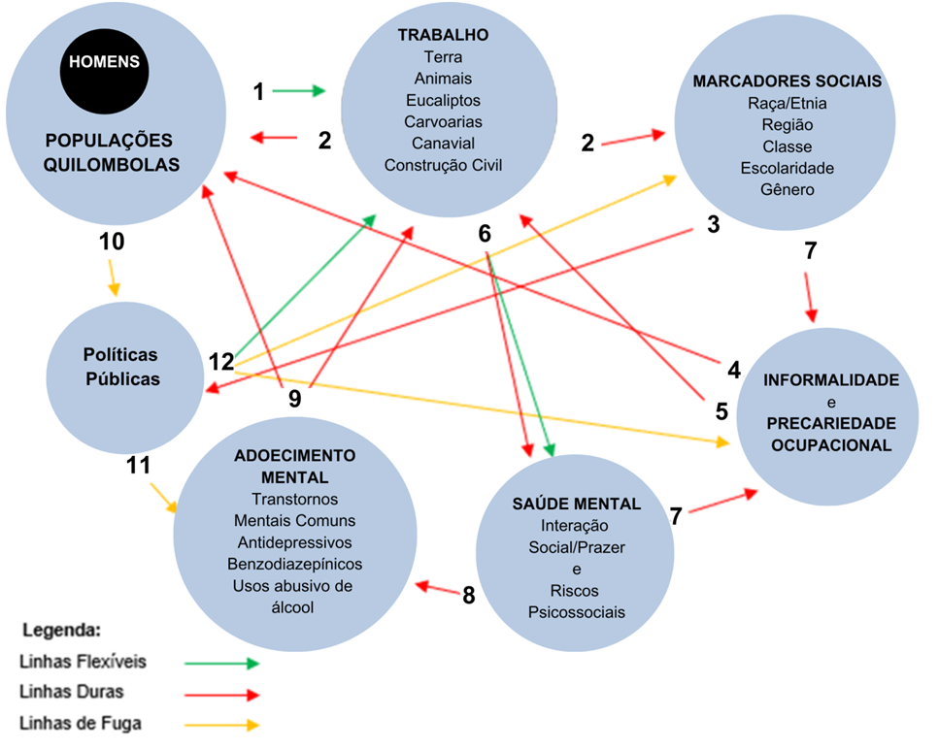

**Figura 1**. Fluxograma descritor das linhas de força presentes no trabalho dos homens quilombolas. ***Obs****.: Figura cedida, para uso neste modelo, pela professora Dra. Cristina Sampaio - Unimontes.*